**Теория**

Еще одним подходом к решению данной задачи является вариационно-разностный метод. Так, решение исходной задачи эквивалентно отысканию функции $u(x)$, доставляющей минимум функционала

$$J\left(u\right)=\frac{1}{2}\left[u,u\right]-\int_{0}^{1}{f\left(x\right)u\left(x\right)dx}-g_{0}u\left(0\right)-g_{1}u\left(1\right)$$

где

$$\left[u,v\right]=\int_{0}^{1}{[k\left(x\right)u^{'}\left(x\right)v^{'}\left(x\right)+q(x)u(x)v(x)]dx}+ϰ_{0}u(0)v(0)+ϰ_{1}u(1)v(1)$$

В соответствии с идеей Ритца построим последовательность конечномерных подпространств $V_{n}∈W_{2}^{1}$ и будем искать минимум на $V_{n}$. Данный минимум существует, так как выполняются условия $ϰ_{0}≥0, ϰ_{1}≥0, k\left(x\right)>0 и q\left(x\right)≥0$ на отрезке [0; 1]. Пусть размерность подпространства $V_{n}$ равна n и $η_{i}$– базис этого подпространства, т.е. любой элемент $u_{n}$ этого подпространства представим в виде

$$u_{n}=\sum_{i=0}^{n-1}{a_{i}}η_{i}$$

Подставляя записанное представление $u_{n}$ в функционал, получим функцию n переменных $a_{0},a_{1},…$ Так как мы желаем получить минимум этой функции, то $a_{i}$ должны удовлетворять системе уравнений

$$\frac{∂J(u_{n})}{∂a_{i}}=0, i=\overline{0,n-1}$$

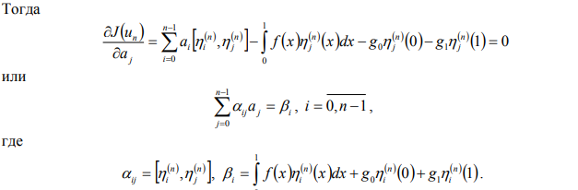

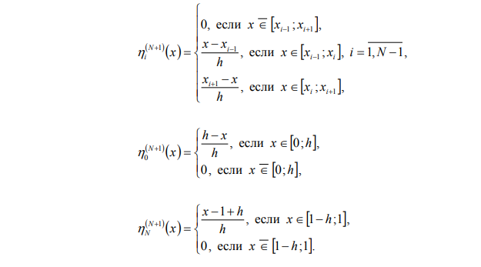

При таком подборе координатных функций мы придем к следующей системе:



Полученную систему уравнений можно записать в стандартной для однородных консервативных схем виде:



Необходимо положить, что



При

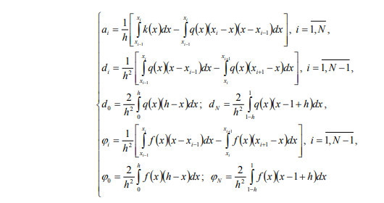

и заменяя интегралы квадратурной формулой трапеций, приходим к следующей системе:

$$\left\{\begin{aligned}\left(\frac{k_{0}+k_{1}}{2h}+\frac{hq_{0}}{2}+ϰ_{0}\right)y_{0}-\left(\frac{k_{0}+k_{1}}{2h}\right)y_{1}=\frac{h}{2}f_{0}+g_{0}, i=0 \\ \left(\frac{k_{i-1}+k_{i}}{2h^{2}}\right)y_{i-1}-{\left(\frac{k_{i-1}+2k_{i}+k_{i+1}}{2h^{2}}+q_{i}\right)y}_{i}+\left(\frac{k_{i}+k_{i+1}}{2h^{2}}\right)y_{i+1}=-f_{i}, i=\overline{1,N-1} \\ -\left(\frac{k_{N-1}+k_{N}}{2h}\right)y_{N-1}+\left(\frac{k_{N-1}+k_{N}}{2h}+\frac{hq_{N}}{2}+ϰ_{1}\right)y_{0}=\frac{h}{2}f_{N}+g_{1}, i=N\end{aligned}\right.$$

Опять-таки нетрудно заметить, что матрица имеет трехдиагональную структуру, следовательно, решаем систему методом разностной прогонки.

**Листинг**

**def form_matrix_3(N):**

**h = 1 / N # шаг сетки**

**x = [i * h for i in range(N + 1)] # равномерная сетка**

**A = [.0] * (N + 1) # коэффиценты при y_i-1**

**B = [.0] * (N + 1) # коэффиценты при y_i**

**C = [.0] * (N + 1) # коэффиценты при y_i+1**

**F = [.0] * (N + 1) # правый столбец системы**

**B[0] = ( k(x[0]) + k(x[1]) ) / (2 * h) + 0.5 * h * q(x[0]) + KAPPA_0 # нашли B[0]**

**C[0] = - ( ( k(x[0]) + k(x[1]) ) / (2 * h) ) # нашли C[0]**

**F[0] = 0.5 * h * f(x[0]) + G_0 # нашли F[0]**

**for i in range(1, N): # в цикле вычисляем A_i, B_i ,C_i, F_i**

**A[i] = ( k(x[i - 1]) + k(x[i]) ) / (2 * h**2)**

**B[i] = - ( ( k(x[i - 1]) + 2 * k(x[i]) + k(x[i + 1]) + 2 * q(x[i]) * h**2 ) / (2 * h**2) )**

**C[i] = ( k(x[i]) + k(x[i + 1]) ) / (2 * h**2)**

**F[i] = - f(x[i])**

**A[N] = - ( ( k(x[N - 1]) + k(x[N]) ) / (2 * h) ) # нашли A[N]**

**B[N] = ( k(x[N - 1]) + k(x[N]) ) / (2 * h) + 0.5 * h * q(x[N]) + KAPPA_1 # нашли B[N]**

**F[N] = 0.5 * h * f(x[N]) + G_1 # нашли F[N]**

**return A, B, C, F**